蒋刚简历

基本信息
姓名： 蒋刚 性别： 男
出生日期：1986年1月10日 工作年限：3年3个月
电话：13540273364 E-mail: jianggang060615@163.com
居住地：华阳 目前年薪：12-15万人民币
技术能力
- 熟悉W3C标准及规范，精通DIV+CSS布局，能熟练使用HTML5和CSS3制作网站；
- 能熟练编写浏览器兼容的HTML页面；
- 熟悉javaScript，熟悉面向对象编程，能熟练写出各种交互效果；
- 能熟练使用jQuery框架，熟悉Java后台框架开发；
- 熟悉版本控制(SVN)，熟悉MySQL数据库及简单的Linux操作.
求职意向
到岗时间： 一个月内
工作性质： 全职
希望行业： 前端开发
目标地点： 成都
期望月薪： 9000-10000/月
目标职能： 前端开发工程师
工作经验
2011/7--至今：成都联想软件有限公司(100-150人) [ 3 年3个月]
所属行业： 互联网
联想云服务(原乐同步)项目的前端开发工程师
项目经验
2011/7--至今：联想云服务
软件环境： Windows
开发工具： Eclipse
项目描述： 联想云服务
责任描述： 负责前端所有模块的开发
联想云服务一期：制作基本网站
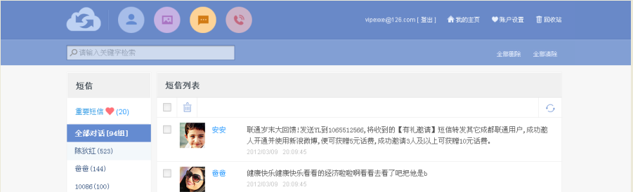
主要负责页面搭建及交互效果的实现
负责联系人列表展示、分页条功能实现;
负责短信、通话记录的展示;
负责相片分享功能的实现
主要遇到的问题
分页条的水平对齐显示, 分享按钮的事件向上屏蔽
联想云服务二期：header风格
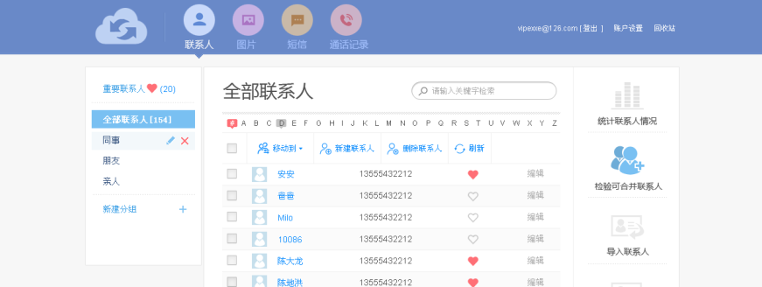
负责页面搭建以及javascript交互
主要遇到的问题：
联系人头像上传的遮罩在IE6下会出现select标签浮在遮罩上面, 采用增加 iframe的方式解决
联想云服务三期：增加应用模块

主要负责APP的展示, 负责手机浏览器上应用的展示
遇到的问题：
每个应用的hover效果展示
联想云服务四期：更新首页版式

主要负责首页图片轮播, 反馈页面的展示和交互
主要遇到的问题：
图片轮播的暂停与轮播的转换，主要用setInterval轮播, hover到导航的时候 clearInterval, mouseout的时候继续轮播.
联想云服务五期：垃圾短信处理
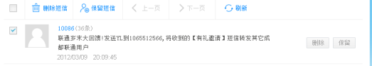
主要负责列表展示和改变分页条的样式
主要遇到的问题：
删除按钮与保留按钮的位置定位
联想云服务六期：联系人风格改变
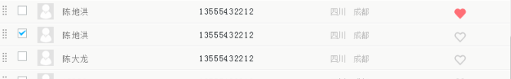
主要负责联系人拖拽功能：主要用jquery-ui里面的拖拽功能draggable和droppable
联想云服务七期：合并联系人
主要负责联系人详细数据的展示
主要问题：
多个联系人存在多个重复的数据的踢重, 联系人头像和姓名的选择功能实现
联想云服务八期：回收站增加短信
主要负责改版的回收站的页面与数据展示
主要遇到的问题：
文字竖排、尖角定位、联系人回收站与短信回收站的切换
联想云服务九期：首页改版
主要负责图片轮播的更新、图片上增加连接功能
联想云服务十期：增加文档功能和相片改版
主要负责文档回收站页面开发, 相片详情页面开发
联想云服务十一期：相片改版
主要负责相片全屏播放的Flash开发和相片的描述与标签的页面开发
联想云服务十二期：应用改版
主要负责整个页面的开发, 热门推荐的轮播
联想云服务十三期：增加手机相片功能
负责整个手机相片的开发
联想云服务十四期：联系人个数限制
负责整个联系人模块数量限制的前端和后端开发
联想云服务十五期：增加日历功能
负责整个页面的开发
主要使用fullcalendar.js, 修改了很多代码

教育经历
2008/9 -- 2011/7 四川师范大学 算法分析与设计 硕士
2004/9 -- 2008/7 四川师范大学 信息科学技术 本科

证书
2004/12 大学英语四级
2005/6 大学英语六级

语言能力
英语（熟练） 听说（一般），读写（熟练）
英语等级： 英语六级

